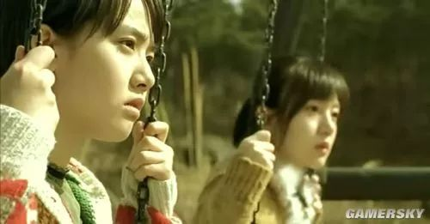
本来开心荡着秋千的两人，却因为一辆车开来而停下了（女猪脚和妹妹）
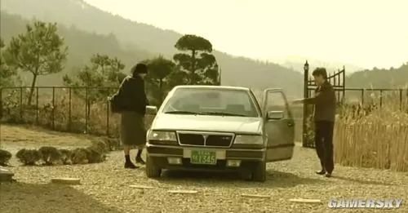
原来是继母和父亲下车了

一个女人正看着他们，眼神很哀怨，这是她们的妈妈（这里的女孩们的妈妈是很软弱的，就算知道丈夫有情人，只要让她和孩子们在一起她可以容忍，也许吧，导演并没有点明，但是从之后的悲剧来看，导演想要阐述的打倒第三者，鞭笞偷情人的意思很明确，偷情人不仅是家庭破裂伤害最深的还是孩子）
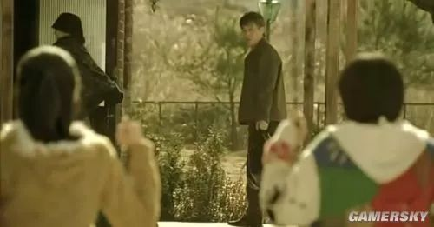
父亲边走边看着姐妹俩，感觉有点尴尬，可能知道这样伤了孩子
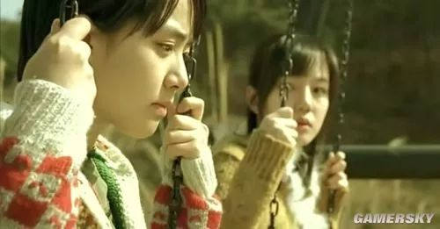
这画面可以看出姐姐秀莲的性格很强势气愤，而妹妹红莲是很软弱很悲伤（她们的性格也是之后产生悲剧的导火线）
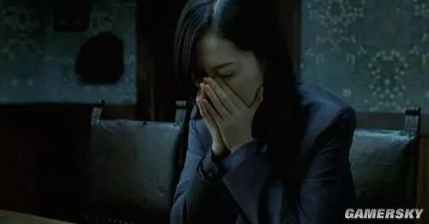
镜头一转，变回现实，画面继母一个人坐在客厅，父亲貌似已经不想和她好了，她才会有这样的举动吧，个人不认为是看了秀莲突然起同情心了，因为在医院也没见她有多好的脸色，大概只有秀莲的父亲知道原委不要她了，她才会有点难过吧
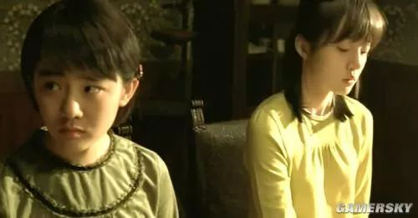
镜头又一下转到了回忆，吃饭的画面（再次表扬导演，太会拍了，影片一直倒叙，插叙让观众回味无穷啊，经典！！）
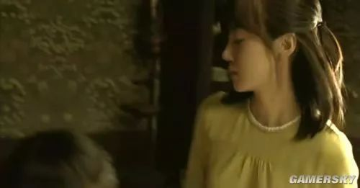
秀莲脾气很倔强，看不过继母帅脾气就走人（她的脾气连累到妹妹被继母欺负，而妹妹的脾气太软弱）
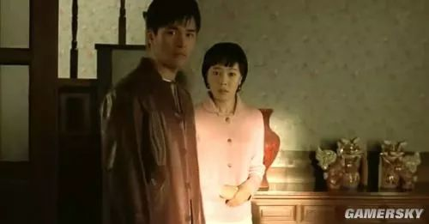
继母看到弟弟和弟媳这样看着她，是秀莲让她出丑的
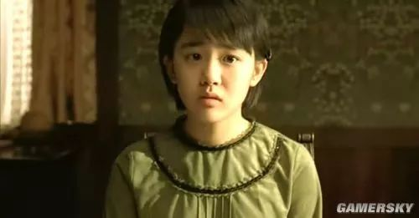
气不打一处来，看到妹妹，瞄准了枪头来，可怜的妹妹红莲
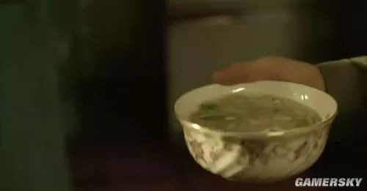
妹妹因为怕继母,只有将食物倒掉…
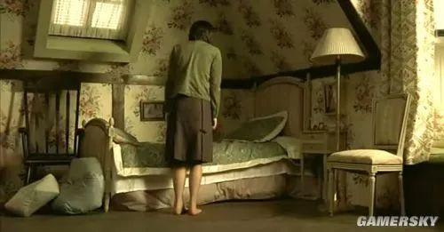
离开餐桌，独自回到房间哭泣（大家还记得，开头刚回家的秀莲幻想人格继母时和虚无的姐妹吃饭的场景吗？其实就是受这里的影响的，大家可以翻到最前面几页）
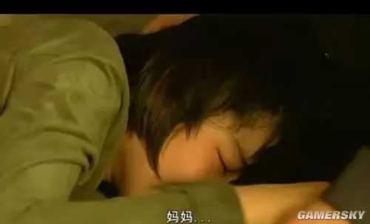
妹妹抱着妈妈的大腿哭了，妹妹红莲的性格很像她的妈妈，软弱
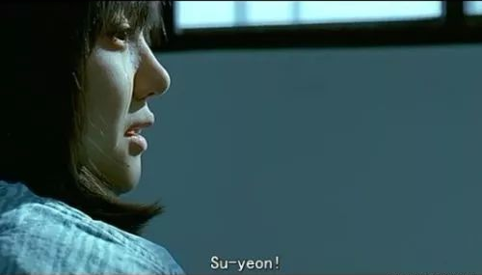
镜头一下转向了现实，秀莲在医院里，突然听见了妈妈最爱的那个口箫声，她知道是妹妹再吹，头转到一旁，脸上有着泪痕，终于有了笑容唤出妹妹的名字“红莲”（这画面看的太心疼了，姐姐对妹妹爱。。）
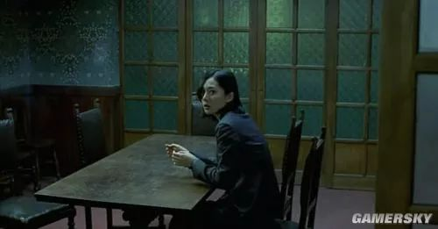镜头再次一转，继母听到楼上有动静（看到网上有另种解释，说是姐姐秀莲因为恨继母所以这里继母发生的事是秀莲在医院幻想出来的，但是我从之前影片中看到家里的确有妹妹的鬼魂，而且姐姐在医院里听到妹妹的口哨声，所以我认为这里不是秀莲幻想出来的，而是真实的发生的，继母得到了她的报应，不是因为妹妹为自己报仇，虽然很多原因妹妹痛恨继母但是妹妹心是软弱的，她不会随便狠心去杀人报仇，而是看到了医院里的姐姐，痛恨继母把姐姐弄成精神病了，所以她决定向继母报仇了，这里完全体现了姐妹之间的亲情）
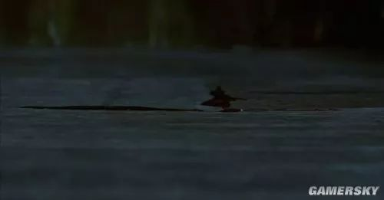
继母听到楼上的声音决定上去看看，她走过的地板,渗出血…妹妹要来报仇咯，欧也！！哈哈
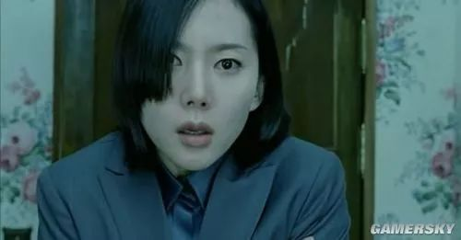
红莲房门的钉子不知什么时候已经拆了（前面有图片说到妹妹房门有钉子）…继母进入房间，感觉有点冷
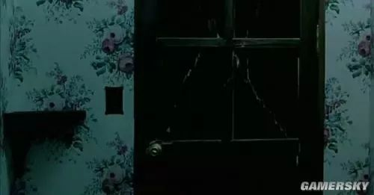
房门突然关上…
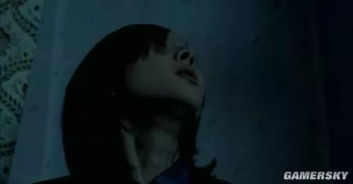
灯开始闪闪烁烁，突然熄了..
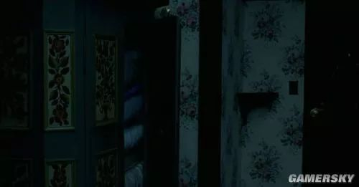
衣橱的门鬼使神差的自动打开…

